【25晋能电力公司债项目】履行普通注意义务的相关记录文件

【25晋能电力公司债项目】核查人员【】在本次公司债券项目尽职调查过程中履行了普通注意义务，相关情况记录如下。

核查人员签字：【 】
落款日期：【2025年 月 日】

- 项目组已全面阅读本次项目证券服务机构出具的专业意见，包括【审计报告/法律意见书】。相关记录如下：（请根据项目实际情况填写）

 | 底稿索引 | 证券服务机构出具的文件名称 | 是否已全面阅读 | 是否已检查签章
1 | 第一部分2-1-1 | 晋能控股电力集团有限公司2022年度审计报告 | 【是】 | 【是】
2 | 第一部分2-1-1 | 晋能控股电力集团有限公司2023年度审计报告 | 【是】 | 【是】
3 | 第一部分2-1-1 | 晋能控股电力集团有限公司2024年度审计报告 | 【是】 | 【是】
4 | 第二部分1-3-1 | 关于晋能控股电力集团有限公司2025 年面向专业投资者公开发行可续期公司债券之法律意见书 | 【是】 | 【是】

- 项目组已核查本次项目证券服务机构与人员的专业资质文件、经验及独立性说明或相关文件，项目组认为证券服务机构与人员【具有】相应胜任能力。相关记录如下：（请根据项目实际情况填写）

 | 底稿索引 | 证券服务机构与人员 | 机构/人员 | 专业资质和经验 | 是否具备专业资质和经验
1 | 第二部分1-7 | 北京兴华会计师事务所(特殊普通合伙) | 审计机构 | 包括营业执照、执业证书、证监会备案记录等 | 【是】
2 | 第二部分1-7 |  | 签字会计师 | 中国注册会计师资格 | 【是】
3 | 第二部分1-7 | 北京德恒（太原）律师事务所 | 律所 | 包括营业执照、执业证书、证监会备案记录等 | 【是】
4 | 第二部分1-7 |  | 签字律师 | 中国律师执业资格 | 【是】
注：（1）中国证监会中介机构备案名单查询网址https://neris.csrc.gov.cn/portal/user/announce/list。（2）中国证券协会从业人员查询网址https://gs.sac.net.cn/pages/registration/sac-publicity-report.html。

 | 底稿索引 | 证券服务机构与人员 | 是否具有独立性
1 | 第二部分1-5、1-7 | 北京兴华会计师事务所(特殊普通合伙) | 【是】
2 | 第二部分1-5、1-7 | 北京德恒（太原）律师事务所 | 【是】

- 项目组通过【访谈律师、会计师等方式】，认为本次项目证券服务机构出具专业意见的前提及假设【符合】所在行业的工作惯例。底稿索引第二部分1-3-3。

- 项目组通过【访谈律师、会计师等方式】，了解了本次项目证券服务机构的核查程序、核查范围和获取的核查资料情况，【未发现】核查程序缺失、核查范围受限或关键核查资料缺漏的情况。底稿索引第二部分1-3-4。

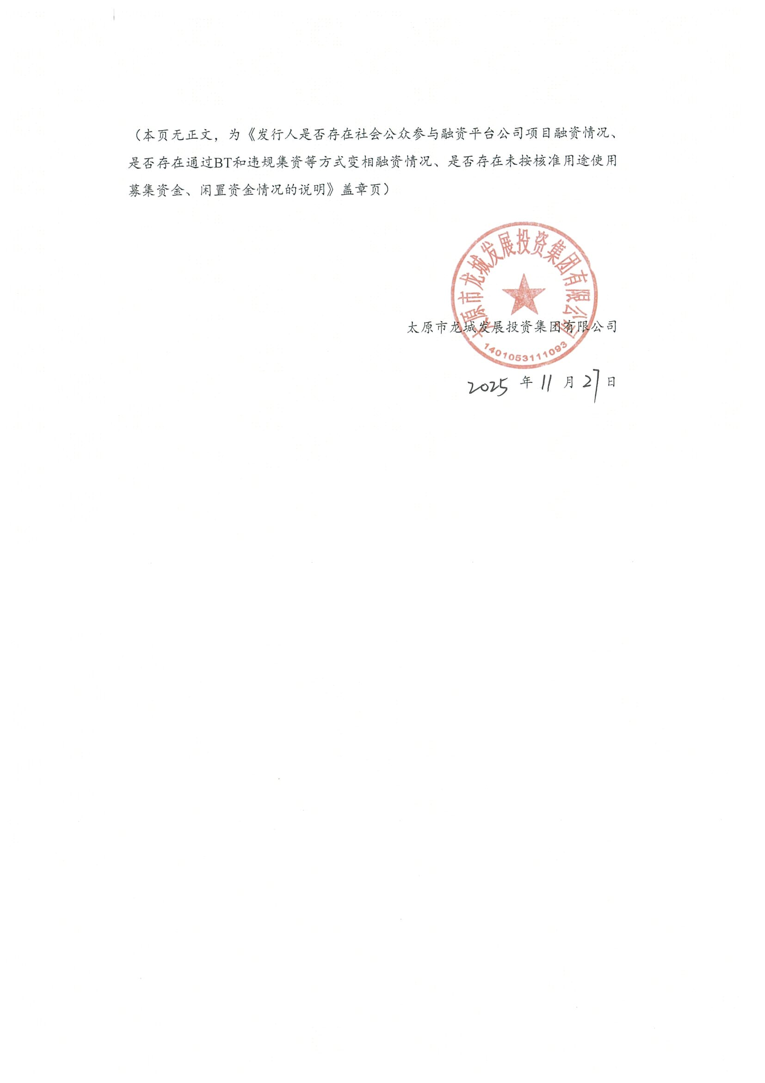
- 在本次项目尽职调查过程中，项目组保持了职业怀疑、运用职业判断进行分析，或采取必要的手段进行印证。结合尽职调查工作，项目组认为本次项目证券服务机构专业意见与报告【不存在】“重大异常”、“重大矛盾”和“重大差异”等特殊情形。底稿索引第二部分1-4。

